***Continuidad Pedagógica SALA MATERNAL***

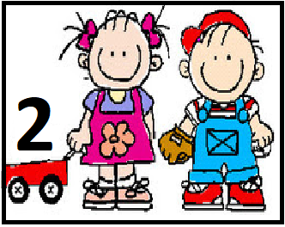

**Proyecto:**

**¡La valija viajera!**

***Fundamentación***

A los dos y tres años los niños son capaces de identificar partes externas de su cuerpo y algunas de sus características. Esta propuesta intentará despertar su curiosidad a través de una valija que cada día planteará una propuesta diferente. Así mismo, ofrece la posibilidad de preguntar, aprender y recrear a través de juegos, contenidos variados sobre las diferencias corporales, las necesidades de las personas, los cambios de estación, etc.

***Actividad 1***

Confeccionar una valija decorada y llamativa, con una caja grande, decorarla con diferentes materiales, tempera, recortes de papeles de colores, fibras, crayones, etc.

Elegir diferentes prendas, puede ser de todos los integrantes de la familia (remeras, pantalón, short, buzos, pañuelos, campera, etc.).

Conversar sobre todo lo que juntaron.



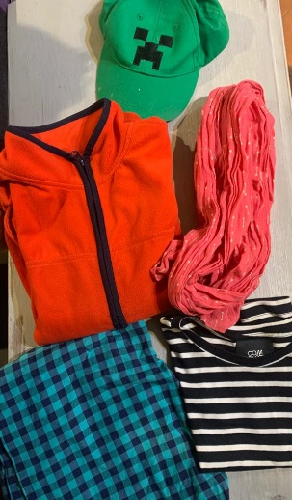 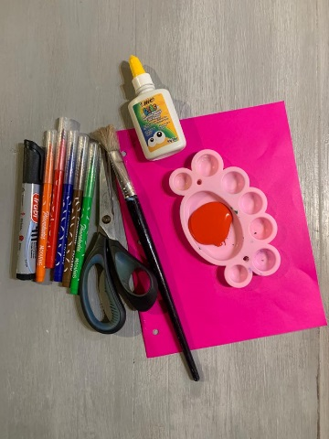

***Actividad 2***

Mostrar su contenido y deducir de quién podría ser. ¿Será de un niño/a o de un adulto? ¿De mujer o de varón? ¿Por qué? ¿Cómo serán las piernas del dueño de este pantalón? ¿Y los brazos del dueño de este suéter?, ¿Cuál será más chico y más grande?

Se probaran las diferentes prendas para comparar su tamaño. Realizaran una torre de prendas grandes y otra torre de prendas más chicas.

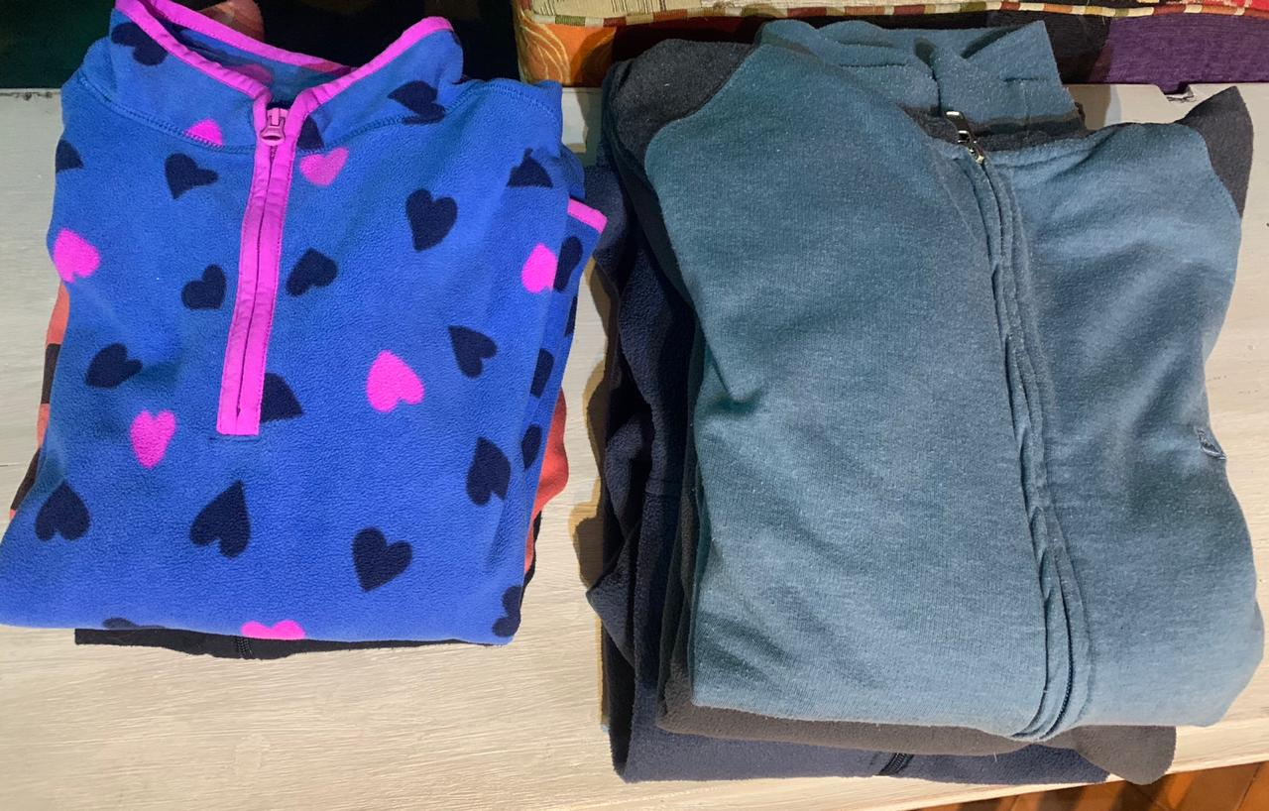

***Actividad 3***

En esta actividad la valija tendrá disfraces y elementos de cotillón, como por ejemplo disfraces de princesas, súper héroes, brujas, gorros, nariz de payaso, anteojos, porras, pelucas, etc.

Sacar las prendas e ir descubriendo a que personaje corresponde. Probárselas y descubrir cual les agrada más.

Disfrazarse y bailar con diferentes canciones.

Les dejamos algunas canciones, para que puedan disfrutar de esta actividad.

<https://youtu.be/z3Ff7ABA_5Y>

<https://youtu.be/lNqXJ0N8qvs>

<https://youtu.be/4ShOpJPHRxA>

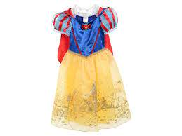 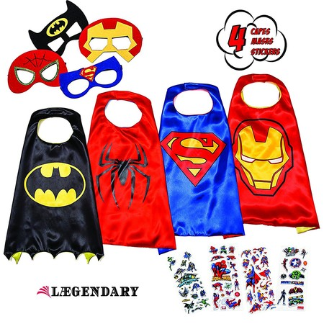

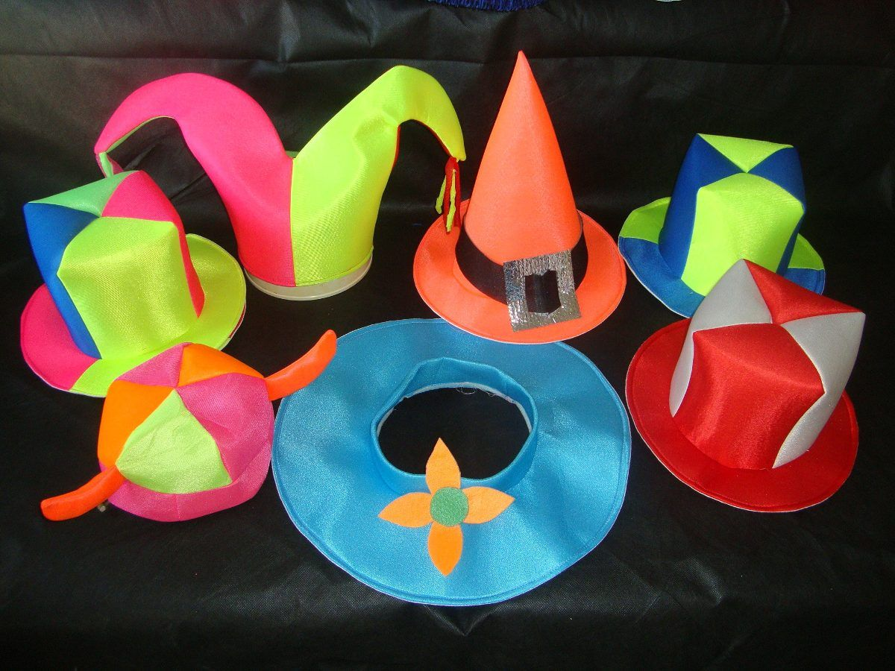

***Actividad 4***

En la valija colocaran prendas de verano y de invierno.

Usaran las tarjetas que les dejamos a continuación.

Un adulto le mostrara una de las tarjetas y ellos deberán buscar en la valija la ropa que se pondrían si irían a ese lugar. ¿Hace frio o hace calor? ¿Me abrigo, me pongo un buzo, un short………?

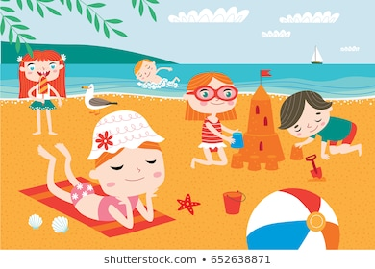

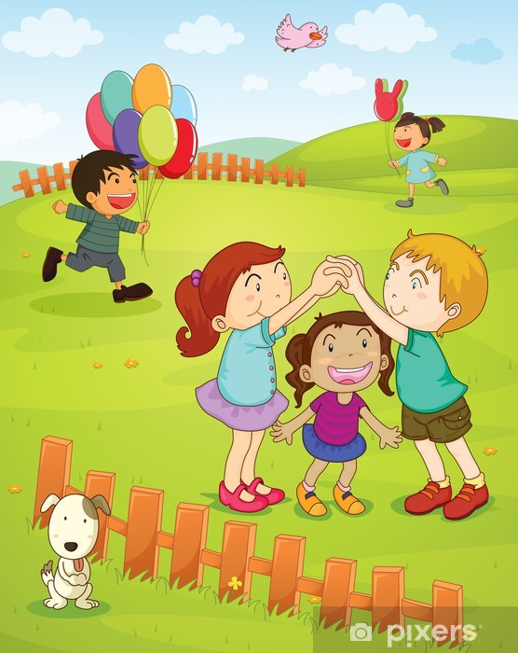

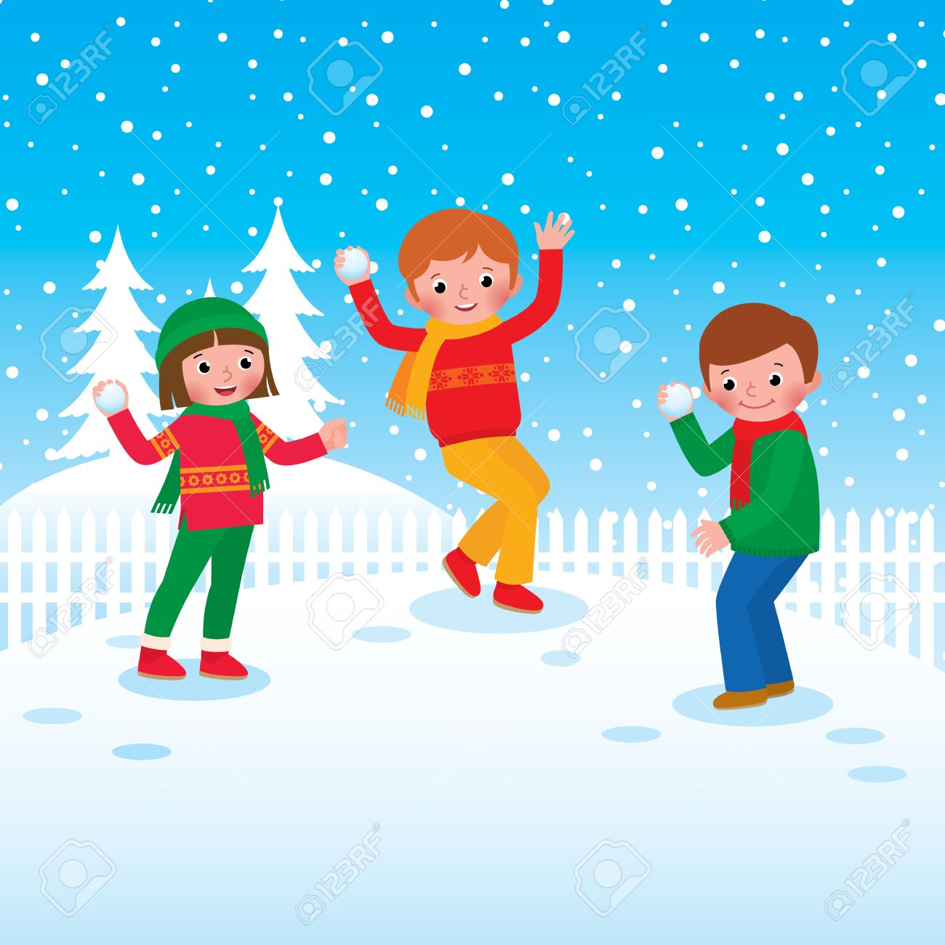



***Actividad 5***

Ahora vamos a divertirnos armando un muñeco, un nene/a, etc. con diferentes prendas en el piso.

Luego de confeccionarlo, te deberás acostar al lado y un adulto le tomará una foto, para que se puedan ver y observar qué diferencia hay entre ellos.

Quien es más alto, más bajo, comparar las prendas que tienen cada uno……

Por último, utilizaran un afiche. El niño/a se acostara en el mismo y un adulto dibujara con un fiaron la silueta, contorneando alrededor de su cuerpo. Luego lo decoraran con diferentes materiales. Si se animan lo podrán colgar en algún lugar de su hogar.

